Úvod

Zámerom triedy RG65 je podporovať priateľskú súťaž v duchu Corinthian a inovácie v dizajne a konštrukcii malých rádiových jácht.

Aby sa dosiahol tento zámer, politikou triedy RG65 je mať súbor pravidiel, ktorý je dostatočne jednoduchý na to, aby ho porozumeli začínajúcim nadšencom rádiového plachtenia, dostatočne široký na to, aby podporoval inováciu a odolával tvarovaniu a podporoval postupy založené na dôvere v konkurentov. .

Pravidlá triedy pre triedu RG65 sú pravidlá „otvorenej“ triedy, kde je povolené čokoľvek, čo nie je špecificky zakázané alebo špecifikované pravidlami triedy. Jednotlivé pravidlá môžu podľa potreby vyžadovať, obmedziť alebo zakázať.

Hoci chceme, aby trieda bola čo najotvorenejšia, mali by sme sa všetci snažiť pracovať v „duchu“ týchto pravidiel a ak je potrebná interpretácia alebo úprava pravidiel, mali by sme to riešiť prostredníctvom vhodných kanálov.

Tento úvod nie je súčasťou pravidiel

Časť A. SPRÁVA 4
Časť A. VŠEOBECNÉ 4
A.1. JAZYK 4
A.2. DEFINÍCIE 4
A.3. SKRATKY 5
A.4. ORGÁNY 5
A.5. ADMINISTRATÍVA TRIEDY 6
A.6. PLACHETOVÉ POKYNY 6
A.7. DOPLNKY PRAVIDIEL TRIEDY 6
A.8. VÝKLAD PRAVIDIEL TRIEDY 6
A.9. CERTIFIKÁCIA 6
A.10. DODRŽIAVANIE PRAVIDIEL TRIEDY 7
Časť B. SPÔSOBILOSŤ NA LOĎ 8
B.1. PRAVIDLÁ TRIEDY A CERTIFIKÁCIA 8
Časť B. POŽIADAVKY A OBMEDZENIA 9
Časť C. PODMIENKY PRE PRETEKY 9
C.1. Súťažiaci 9
C.2. TRUP 9
C.3. PRÍLOHY TRUPU 9
C.4. RIG 10
C.5. PLACHTY 10
C.6. VYBAVENIE 11
Sekcia D. TRUP 11
D.1. VŠEOBECNÉ 11
D.2. TRUP 12
Časť E. DODATKY 12
E.1. VŠEOBECNÉ 12
Sekcia F. RIG 13
F.1. VŠEOBECNÉ 13
F.2. SPARS 13
Sekcia G. PLACHTY 13
G.1. VŠEOBECNÉ 13
G.2. PLACHTA 14
Sekcia H. MERANIE 14
H.1. MERANIE A VÝPOČTY 14
Časť C. DODATKY 15
H.2. IDENTIFIKÁCIA PLACHTY 15
H.3. MERANIE PLACHTY 18
H.4. MERANIE TRPU 20
H.5. MERANIE NÁPRAVY 22
H.6. CERTIFIKÁCIA 24

Časť A. ADMINISTRATÍVA

Časť A. VŠEOBECNÉ
A.1. JAZYK
A.1.1 Oficiálnym jazykom triedy je angličtina a v prípade sporu o preklad je rozhodujúci anglický text.
A.1.2 Akékoľvek nákresy sú zobrazené len na uľahčenie výkladu týchto pravidiel. Ak je niektorý výkres v rozpore s akýmkoľvek textom v týchto pravidlách, má prednosť text.
A.1.3 Slovo „musí“ je povinné a slovo „môže“ je povolené.
A.1.4 Okrem prípadov, keď sa v nadpisoch používa výraz „podčiarknutý“, platí definícia v týchto pravidlách triedy.
A.2. DEFINÍCIE
Príloha. Kormidlo a/alebo kýl.
Loď Plachetnica, ktorá musí spĺňať pravidlá triedy RG65.
Certifikácia
Proces certifikácie toho, že použité vybavenie je v súlade s pravidlami triedy, buď prostredníctvom vlastnej certifikácie alebo oficiálnej certifikácie.
Pravidlá triedy RG65
Ústava Stanovy RG65 International Class Association (ICA).
Referenčná vodná rovina
Vodná rovina určená meraním trupu, ktorá nemusí byť rovnaká ako skutočná vodná rovina, keď loď pláva vo vode.
Značka obmedzenia udalosti
Značka pridaná pri udalosti, ktorá označuje, že položka bola deklarovaná
organizátorom podujatia
Trup
Plášť trupu vrátane akejkoľvek priečky, paluba vrátane akejkoľvek nadstavby, vnútorná konštrukcia vrátane akéhokoľvek kokpitu alebo priehlbín paluby a príslušenstva spojeného s týmito časťami.
Measurer
Meradlo, ktoré je uznané ICA alebo/a NCA/NCS. Merač musí vykonať základné meranie lode a jej vybavenia v súlade s týmito pravidlami triedy
Loď s jedným trupom

Oficiálna certifikácia
Merač môže certifikovať loď a jej vybavenie, čo umožní príslušnému NCA alebo NCS vydať osvedčenie o meraní
Predpisy Predpisy RG65 ICA
Výstroj Rahna, rozpery, kovanie a plachty
Vlastná certifikácia
Metódy, ktorými vlastník/prevádzkovateľ vyhlási loď a jej vybavenie, že zodpovedajú pravidlám triedy.
Nosník Hlavná(-é) konštrukčná(-é) časti (-e) , ku ktorej alebo z ktorej sú pripevnené a/alebo podopreté plachty.
A.3. SKRATKY
ICA RG65 International Class Association
NCA National Class Association
Tajomník národnej triedy NCS
A.4. ORGÁNY
A.4.1 Triednou autoritou je ICA.
A.4.2 Žiadna právna zodpovednosť v súvislosti s týmito pravidlami triedy alebo presnosťou certifikácie nenesie:
ICA;
akýkoľvek NCA;
akékoľvek NCS;
akýkoľvek merač.

Žiadny nárok vyplývajúci z týchto pravidiel triedy nemôže byť uznaný.

A.5. VEDENIE TRIEDY
A.5.1 Správu týchto pravidiel triedy vykonáva ICA, ktorá môže delegovať správu na NCA alebo NCS.
A.6. PLACHETNÉ POKYNY
A.6.1 Okrem zmien povolených v A.6.2 môžu plachetné smernice meniť tieto triedové pravidlá len s predchádzajúcim súhlasom ICA.
A.6.2 Plachetné smernice alebo oznámenia o pretekoch pre podujatie môžu:
A.6.2.1 špecifikovať maximálnu povolenú hĺbku pre lode.
A.7. DOPLNKY K PRAVIDLÁM TRIEDY
A.7.1 Dodatky k týmto pravidlám triedy sa navrhnú v súlade so stanovami a predpismi ICA
A.8. VÝKLAD PRAVIDIEL TRIEDY
A.8.1 VŠEOBECNÉ
Výklad pravidiel triedy sa vykoná v súlade s ústavou a predpismi ICA.
A.8.2 PRI PODUJATÍ
Akýkoľvek výklad pravidiel triedy požadovaných na podujatí môže vykonať technická komisia podujatia alebo skupina vytvorená minimálne z 2 meračov, pokiaľ žiadny z týchto meračov nezistí žiadnu závadu u súťažiacích.Tak takáto interpretácia je platná len počas podujatia a usporiadateľský orgán o tom, hneď ako to bude možné, po podujatí informuje ICA.
A.9. CERTIFIKÁCIA
A.9.1 Certifikácia
Certifikácia lode je prostredníctvom vlastnej certifikácie alebo oficiálnej certifikácie, ktorá vyžaduje, aby prevádzkovateľ lode alebo merač vyhlásil, že všetky komponenty lode sú v súlade s pravidlami.
A.9.2 Certifikačné vyhlásenie
Vyhlásenie o certifikácii sa vyhotoví na formulároch poskytnutých ICA a na požiadanie sa predloží funkcionárom podujatia.

A.9.3 Registračné číslo lode a osvedčenie o lodi
A.9.3.1 Po certifikácii môže NCA alebo NCS dodať číslo lode;
A.9.3.2 Po oficiálnom osvedčení môže NCA alebo NCS vydať osvedčenie lode.
A.10. DODRŽIAVANIE PRAVIDIEL TRIEDY
A.10.1 Loď prestane spĺňať pravidlá triedy, keď:
A.10.1.1 použitie vybavenia, ktoré nespĺňa alebo spôsobuje, že loď nevyhovuje obmedzeniam v pravidlách triedy;
A.10.1.2 zmena pravidiel triedy, ktorá spôsobí, že používané vybavenie prestane vyhovovať, okrem prípadu, keď vybavenie vyhovovalo pravidlám triedy platným v čase jeho predchádzajúcej certifikácie.
A.10.2 Loď, ktorá prestala spĺňať pravidlá triedy, môže byť uvedená do súladu nahradením vybavenia, ktoré nevyhovuje pravidlám triedy, za vybavenie, ktoré je v súlade.

Časť B. OPRÁVNENIE NA LOĎ
Aby bola loď spôsobilá na pretekanie, musí spĺňať pravidlá v tejto časti.
B.1. PRAVIDLÁ TRIEDY A CERTIFIKÁCIA
B.1.1 Loď musí:
B.1.1.1 byť v súlade s pravidlami triedy;
B.1.1.2 nechať si doručiť Certifikát;
a) NCA alebo NCS po certifikácii Measurer;
b) vlastník alebo prevádzkovateľ po samocertifikácii.
B.1.1.3 mať podľa potreby platné certifikačné značky;
B.1.1.4 na národnom, kontinentálnom alebo medzinárodnom podujatí mať platný certifikát vydaný NCA alebo NCS.

Časť B. POŽIADAVKY A OBMEDZENIA
Pretekár a loď musia pri pretekoch dodržiavať pravidlá v časti B.

Certifikačná kontrola na kontrolu súladu s pravidlami časti C nie je súčasťou certifikácie.

Kontrola zariadenia sa používa na kontrolu súladu s pravidlami časti C.
Časť C. PODMIENKY PRE PRETEKY
C.1. KONKURENT
C.1.1 Obmedzenia
C.1.1.1 Loď môže ovládať iba jeden pretekár.
C.1.1.2 Pretekár nesmie byť nahradený počas podujatia.
C.2. TRUP
C.2.1 OBMEDZENIA
C.2.1.1 Geometria trupu sa počas pretekov nesmie meniť.
C.2.1.2 Ten istý trup sa musí použiť počas podujatia okrem prípadu, keď sa trup stratí alebo poškodí bez možnosti opravy.
C.2.1.3 Výmena trupu môže byť vykonaná len so súhlasom pretekovej komisie, ktorá potom odstráni alebo zruší akúkoľvek značku obmedzenia podujatia pripevnenú k vymenenému trupu.
C.3. PRÍLOHY TRUPU
C.3.1 OBMEDZENIA
C.3.1.1 Rovnaké doplnky sa musia použiť počas pretekov okrem prípadu, keď sa niečo stratí alebo neopraviteľne poškodí.
C.3.1.2 Výmena doplnkov môže byť vykonaná len so súhlasom pretekovej komisie, ktorá potom odstráni alebo zruší akúkoľvek značku obmedzenia podujatia pripojenú k vymenenému doplnku.
C.3.2 POUŽÍVANIE
Prílohy:

C.3.2.1 obsahujúce Kýl a záťaž /buľva/sa nesmú otáčať vzhľadom na trup;
C.3.2.2 musia byť pripevnené k trupu v strednej rovine;
C.3.2.3 nesmie vyčnievať dopredu alebo dozadu od trupu vzhľadom na referenčnú vodnú rovinu;
C.3.2.4 Nesmie vyčnievať mimo nosníka trupu;
C.3.2.5 sa nesmie posúvať, kĺbiť, zasúvať ani vysúvať.
C.4. RIG
C.4.1 OBMEDZENIA
C.4.1.1 Počas pretekov sa nesmú použiť viac ako štyri súpravy.
(a) Rig sťažeň pri stratení alebo neopraviteľné môžu byť nahradené len so súhlasom pretekovej komisie, ktorá potom odstráni alebo zruší akúkoľvek značku obmedzenia podujatia pripojenú k vymenenému predmetu.
C.4.2 POUŽÍVANIE
Súprava nesmie vyčnievať dopredu alebo dozadu od trupu vzhľadom na referenčnú vodnú rovinu.
C.4.3 ROZMERY
Rozmer od najvyššieho bodu akéhokoľvek zariadenia po aspoň jeden bod na osi paluby nesmie presiahnuť 110 cm. Žiadny indikátor vetra nesmie byť súčasťou tohto merania.
C.5. PLACHTY
C.5.1 OBMEDZENIA
C.5.1.1 Počas podujatia sa nesmú použiť viac ako štyri (4) výstroje, z ktorých každá pozostáva z jednej alebo viacerých plachiet.
C.5.1.2 Plachta jedného Rigu sťažňa sa nesmie kombinovaťs plachtou iného Rigu.
C.5.1.3 Plachta nesmie byť vynechaná zo súpravy.
C.5.1.4 Reefing je zakázaný.
C.5.1.5 Preteková komisia môže na pretekoch pripevniť na plachty značky obmedzenia podujatia.
C.5.1.6 Ak sa plachta stratí alebo neopraviteľne poškodí, môže byť vymenená len so súhlasom pretekovej komisie, ktorá potom odstráni alebo zruší akúkoľvek značku obmedzenia podujatia pripevnenú na vymenenú plachtu.
C.5.2 IDENTIFIKÁCIA
C.5.2.1 Označenie triedy, identifikačné čísla a národné písmená musia byť uvedené v súlade s H2.

C.6.1 VYBAVENIE
C.6.1.1 Nesmú sa použiť viac ako dve riadiace jednotky.
C.6.1.2 Riadiaca jednotka kormidla musí ovládať iba kormidlo.
C.6.1.3 Riadiaca jednotka plachty musí ovládať iba plachtu(y).
C.6.1.4 S výnimkou prípadov, keď sa to dosiahne mechanickými systémami pripojenými k riadiacej jednotke, je zakázané automatické ovládanie rigu alebo plachiet a automatizované riadenie a/alebo navigácia.
C.6.1.5 Palubná kamera (kamery) a/alebo používanie obrázkov z akéhokoľvek zdroja počas pretekov sú zakázané.
C.6.1.6 Okrem vytvorenia a údržby rádiového riadiaceho spojenia, informácií o polohe riadiacej jednotky, sile signálu a informácií o stave batérie sú rádiové prenosy z lode počas pretekov zakázané.
Sekcia D. TRUP
D.1. VŠEOBECNÉ
D.1.1 PRAVIDLÁ
Trup musí spĺňať aktuálne pravidlá triedy.

D.2.1 ROZMERY
D.2.1.1 Maximálna dĺžka trupu vo vzťahu k vodnej rovine je 66,1 cm.
D.2.2 MATERIÁLY
D.2.2.1 Všetky použité materiály musia byť legálne a komerčne dostupné a použiteľné bez obmedzenia na území, kde sa loď prevádzkuje.
D.2.2.2 Nárazník musí byť aspoň prvých 0,4 cm dĺžky trupu vyrobených z elastomérneho materiálu.
D.2.2.3 Elastomérny materiál v B.2.2.2 musí byť v jednom bode široký minimálne 0,3 cm.
D.2.3 KONŠTRUKCIA
D.2.3.1 Trup musí byť jednotrupový.
(a) Okrem žľabov pre doplnky nemá trup:
i) prázdne miesta vo vodnej hladine;
ii) dutiny v profile pod vodnou hladinou;
iii) priehlbiny v pôdoryse, ktoré presahujú 0,3 cm;
(iv) dutiny v profile pod vodnou hladinou, ktoré presahujú 0,3 cm;
(v) priečne priehlbiny v spodnej časti trupu, ktoré presahujú 0,3 cm pri testovaní rovnobežne s vodnou hladinou.
D.2.4 TVAROVKY
Kovanie nesmie vyčnievať von z trupu.
Časť E. DODATKY
E.1. VŠEOBECNÉ
E.1.1 PRAVIDLÁ
Prílohy musia byť v súlade s platnými pravidlami triedy.
E.1.2 MATERIÁLY
Všetky použité materiály musia byť legálne a komerčne dostupné a použiteľné bez obmedzenia na území, kde sa loď prevádzkuje.

F.1.1 PRAVIDLÁ
Náväzce musia spĺňať aktuálne pravidlá triedy.
F.2. SPARS
F.2.1 ROZMERY NOSNÍKA
Maximálny povolený prierez hlavnej konštrukčnej časti rahna a kombinovaný prierez na spojoch rahien je 1,2 cm.
F.2.2 KONŠTRUKCIE SPAR
Kovania rahien, ktoré netvoria súčasť samotného rahna , nie sú obmedzené v priereze za predpokladu, že sa nepoužívajú na neprimerané zväčšenie plochy plachty alebo podobne.
Sekcia G. PLACHTY
G.1. VŠEOBECNÉ
G.1.1 PRAVIDLÁ
Plachty musia spĺňať aktuálne pravidlá triedy.
G.1.2 CERTIFIKÁCIA
Musia byť zahrnuté tieto značky:

G.1.2.1 Prepojenie plachiet v certifikačných dokumentoch;
G.1.2.2 pri vetre plocha plachty v centimetroch štvorcových a zaokrúhlená na jedno desatinné miesto;
G.1.2.3 trvalé značky označujúce krajné a špeciálne body deliacich plôch použitých na výpočet jej plochy.
G.1.3 CERTIFIKAČNÁ KONTROLA A KONTROLA ZARIADENIA
G.1.3.1 Počas certifikácie a inšpekcie zariadenia:
a) lišty nemusia byť odstránené;
b) výstuhy s priemerom nepresahujúcim 0,1 cm vo vnútri lemu lemu sa nemusia odstraňovať;
c) oznamovacie prvky prekrývajúce okraje plachiet sa neberú do úvahy;
d) prerušované pripevnenia na prednom lemu sa neberú do úvahy za predpokladu, že ich celková dĺžka meraná pozdĺž predného lemu nepresahuje 15 % dĺžky predného lemu a najdlhší lem nie je väčší ako dvojnásobok najkratšej.
G.2. PLACHTOVÁ OBLASŤ
G.2.1 OBMEDZENIE
Nameraná plocha plachty každého rigu nesmie presiahnuť 2250 cm2.
G.2.2 VÝPOČET
G.2.2.1 Nameraná plocha plachiet každého výstroja je súčtom plôch plachiet použitých spolu v každom výstroji.
G.2.2.2 Všetok materiál plachty musí byť zahrnutý do výpočtu plochy plachty okrem akéhokoľvek oblúkového segmentu, ktorý možno vylúčiť podľa článku H.3.1.3.
Sekcia H. MERANIE
H.1. MERANIE A VÝPOČTY
H.1.1 Lineárne merania sa vykonajú v centimetroch a zaokrúhlia sa na jedno desatinné miesto
H.1.2 Vypočítané hodnoty v centimetroch štvorcových sa zaokrúhlia na jedno desatinné miesto
H.1.3 Maximálne a minimálne hodnoty obmedzení v pravidlách triedy sa považujú za absolútne hraničné hodnoty.

Časť C. DODATKY
H.2. IDENTIFIKÁCIA PLACHTY
H.2.1 Displej
H.2.1.1 Loď musí mať na svojej najväčšej plachte označenie triedy podľa B.2.
H.2.1.2 Loď musí na svojej najväčšej plachte zobrazovať národné písmená, ak to vyžadujú a v súlade s H.2.2 a H.2.4.
H.2.1.3 Loď musí na všetkých plachtách zobrazovať číslo plachty ako v H.2.3 a H.2.4.
H.2.2 Národné listy
H.2.2.1 Na medzinárodných podujatiach sa nosia národné listy označujúce krajinu:
a) jej NCA/NCS;
b) bydlisko jej vlastníka;
H.2.2.2 a môžu byť prepravované na akomkoľvek inom podujatí
H.2.3 Číslo plachty
H.2.3.1 Číslo plachty musí byť dvojciferné.
H.2.3.2 Číslo plachty musia byť posledné dve číslice čísla prideleného ich NCA alebo NCS a môže byť:
(a) osobné číslo pretekára RG65;
b) registračné číslo lode;
(c) Osobné číslo vlastníka RG65;
(d) Číslo plachty RG65
H.2.3.3 Jednociferným číslam musí predchádzať nula.
H.2.3.4 Na Pretekoch, kde je konflikt medzi číslami plachiet, alebo keď môže byť číslo plachty nesprávne prečítané, preteková komisia môže požadovať, aby sa čísla plachiet jednej alebo viacerých lodí zmenili na číselné alternatívy.
H.2.4 Špecifikácie číslovania a nápisov plachiet
H.2.4.1 Národné písmená a čísla plachiet musia byť veľké a arabské
číslice, jasne čitateľné a rovnakej farby. Farba musí kontrastovať s farbou trupu plachty. Dôrazne sa odporúča typ písma Arial alebo podobné
H.2.4.2 Rozmery číslovania
Rozmer Minimum Maximum
Výška čísiel plachty 8 cm 11 cm
Hrúbka ťahu čísiel plachty 0,8 cm
Rozostup susedných čísel plachty 1 cm 2,5 cm

H.2.4.3 Rozmery písma

Rozmer Minimum Maximum
Výška národných písmen 4 cm 5 cm
Hrúbka ťahu národných písmen 0,4 cm
Rozstup susedných národných písmen 1 cm 2 cm
H.2.5 Umiestnenie
H.2.5.1 Označenie triedy, čísla plachiet a národné písmená musia byť umiestnené:
a) na oboch stranách plachty;
b) s tými, ktoré sú na pravej strane hore;
c) približne horizontálne;
(d) s minimálnym vertikálnym rozostupom 3 cm medzi značkami na protiľahlých stranách plachty.
H.2.5.2 Označenie triedy musí byť umiestnené v hornej ⅓ plachty
H.2.5.3 Čísla plachty musia byť umiestnené v strede ⅓ plachty
H.2.5.4 Národné písmená musia byť umiestnené v spodnej ⅓ plachty
H.2.5.5 Čísla plachiet musia byť umiestnené tak, aby pred číslom plachty bolo miesto pre jednu číselnú predponu.
H.2.6 Úpravy číslovania a nápisov plachiet
H.2.6.1 Ak veľkosť plachty bráni zhode s vyššie uvedenými pravidlami, musia sa zmeniť a doplniť nasledovne a v nasledujúcom poradí:
a) čísla plachiet môžu siahať pod špecifikovanú čiaru.
b) zvislé medzery medzi číslami plachiet a národnými písmenami a/alebo medzi národnými písmenami sa môžu zmenšiť na nie menej ako 1 cm.
c) výška národných písmen sa môže zmenšiť najmenej na 3 cm alebo sa môže vynechať.
d) vertikálne rozstupy čísiel plachiet možno zmenšiť na nie menej ako 1 cm.
e) výška čísel plachty sa zníži na menej ako 7 cm, ale nie menej ako 6 cm, alebo sa vynechá.
H.2.7 Znak triedy
H.2.7.1 Označenie triedy pripevnené k plachtám musí byť minimálne 4 cm vysoké
H.2.7.2 Znaky triedy vyššie ako 4 cm si musia zachovať pomery strán znázorneného príkladu.
H.2.8 Výkresy
H.2.8.1 Príklady identifikácie plachty

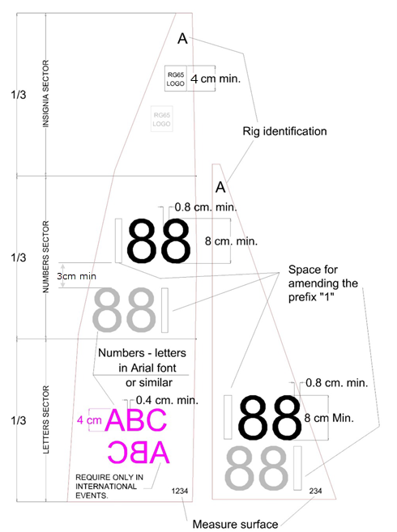

H.3. MERANIE PLACHTY
H.3.1 Meranie
H.3.1.1 Na výpočet plochy plachiet sa každá plachta rozdelí na lichobežníky, trojuholníky a/alebo oblúky.
H.3.1.2 Lichobežníky, trojuholníky a oblúky musia obsahovať všetok materiál plachty.
H.3.1.3 Ak okraj plachty vytvorí na okraji lichobežníka alebo trojuholníka oblúk menší ako 0,2 cm, segment výsledného oblúka sa nezahŕňa do výpočtu povrchu.
H.3.1.4 Polomer oblúkového segmentu musí byť konštantný.
H.3.2 Celková plocha plachty musí byť súčtom všetkých lichobežníkov, trojuholníkov a oblúkov.
H.3.3 Priečne šírky sa berú:
H.3.3.1 na plachte s dvojitým lemom: s nasadenou podpornou gulatinou k zadnému lemu alebo k prednému okraju gulatiny pozdĺž povrchu a podľa toho, čo dáva väčší rozmer;
H.3.3.2 na plachte so zadným lemom nastaveným v dráhe gulatiny, k zadnému okraju gulatiny;
H.3.3.3 na iných plachtách k prednému lemu.
H.3.4 Výpočet
H.3.4.1 Čiastkové plochy zodpovedajúce deliacim plochám sa vypočítajú takto:
H.3.4.2 Jednoduché lichobežníky
(B0 + B1) * h / 2
H.3.4.3 Trojuholníky
bt * ht /2
H.3.4.4 Segmenty oblúka:
c * f / 1,5
Kde:
B0, B1, . . ., Bn = šírka lichobežníkov
h = výška lichobežníkov
bt = základňa trojuholníka
ht = výška trojuholníka
c = Kord segmentu oblúka
f = Šípka segmentu oblúka

H.3.5 Kontrola rozmerov
H.3.5.1 Každá plachta musí mať trvalé značky označujúce krajné a špeciálne body delení použitých na výpočet jej povrchu.
H.3.5.2 Rozmery sa merajú od okraja k okraju plachty.
H.3.5.3 Minimálne napnutie bude aplikované na plachty podľa potreby, aby sa eliminovali záhyby pozdĺž overeného rozmeru.
H.3.5.4 Pri kontrole deklarovaných rozmerov tolerancia:
(a) 0,5 cm sa môže akceptovať v celkovom meraní medzi bodom zadného rohu a bodom hlavy a medzi bodom vedra a bodom hlavy;
(b) 0,2 cm možno akceptovať v čiastočných mierach (základne a výšky).
H.3.5.5 Akákoľvek povolená tolerancia meraní nesmie spôsobiť, že celková nameraná plocha plachty prekročí obmedzenie plochy plachty v G.2.1.
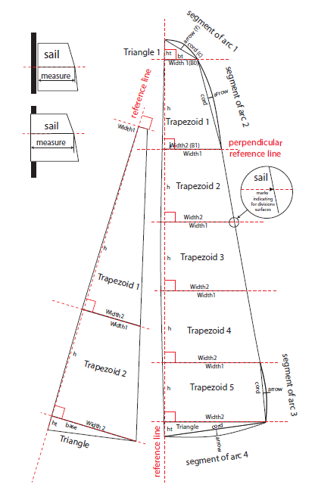

H.4. MERANIE TRUPU
H.4.1 Merací prístroj
Trupy sa merajú pomocou meradla, ktoré umožňuje zmerať dĺžku trupu vzhľadom na referenčnú vodnú rovinu trupu.

H.4.1.1 3 cm krok vo vnútri každého konca meradla sa používa na vytvorenie referenčnej vodnej roviny. Stupeň môže obsahovať štrbinu 0,6 cm na umiestnenie kormidla, keď je trup v mierke.

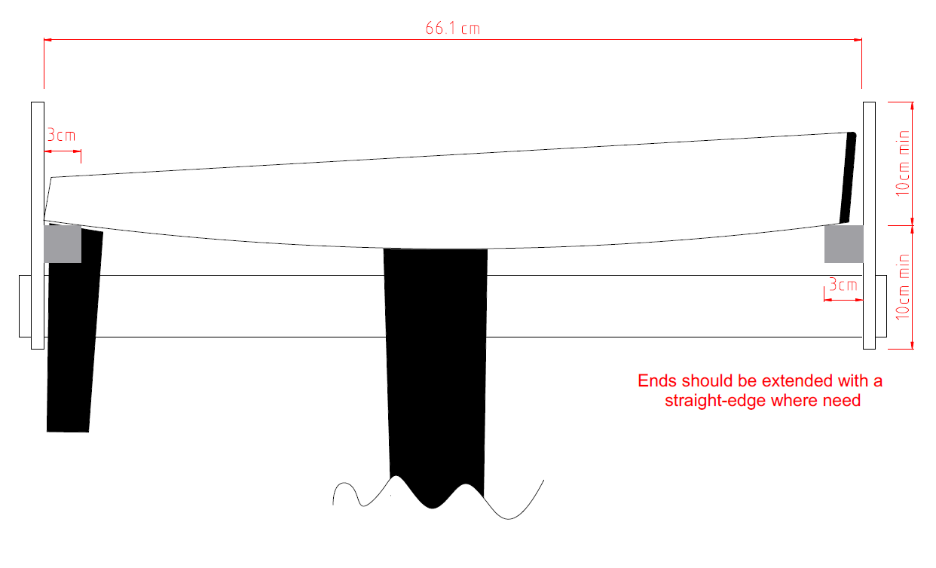

H.4.2 Priečne dutiny trupu
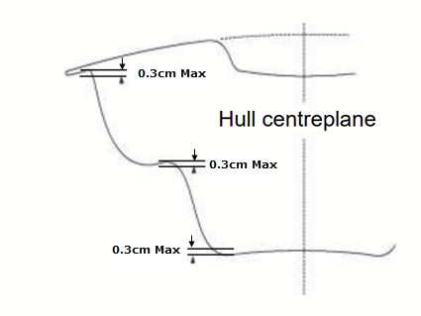

H.4.3 Bow Bumper /nárazník/
Pravidlá triedy vyžadujú, aby aspoň 0,4 cm prednej časti trupu bolo vyrobené z elastomérneho materiálu.
Nasledujúce nákresy znázorňujú, aké môžu alebo nemusia byť prijateľné tvary predného nárazník

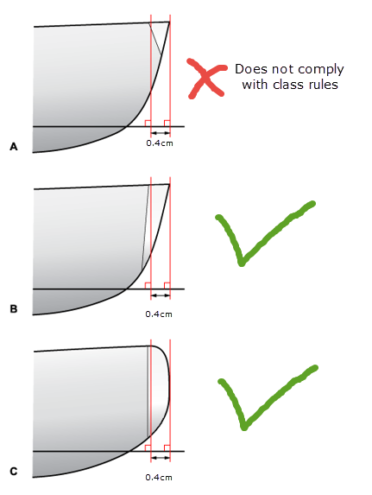
H.5. MERANIE NÁPRAVY
H.5.1 Meranie výšky súpravy
H.5.1.1 Musí sa použiť šnúra dlhá 110 cm, aby sa zabezpečilo, že najvyšší bod vrtnej súpravy nepresahuje viac ako 110 cm nad aspoň 1 bod trupu na osi
H.5.1.2 Príklady najvyšších bodov súpravy
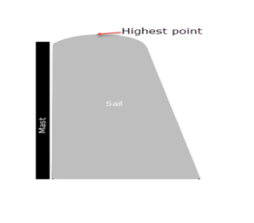
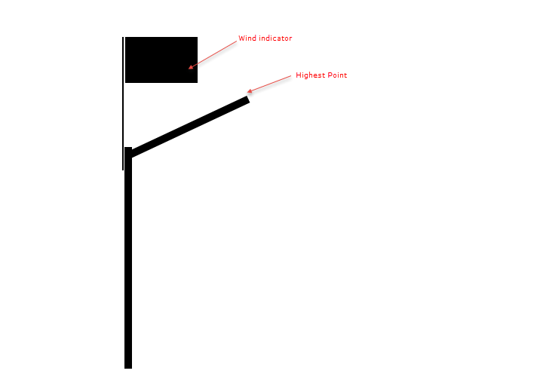
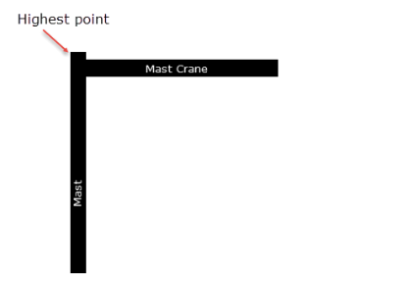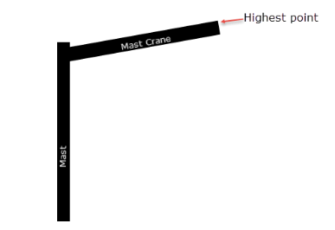

H.5.1.3 Meranie maximálnej výšky Rigu

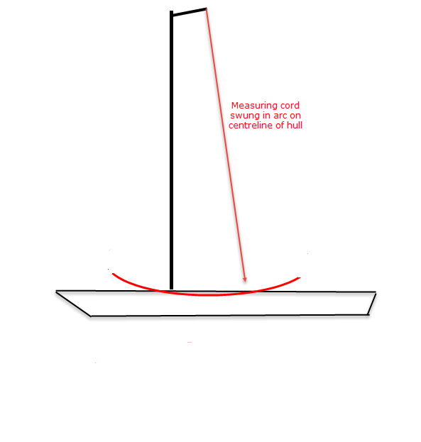
H.5.2 Priemer nosníka
H.5.2.1 Prierezy nosníkov

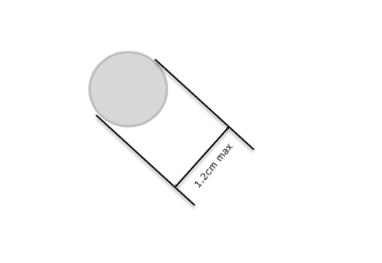

H.6. CERTIFIKÁCIA
H.6.1 Certifikačné formuláre
H.6.1.1 Používané formuláre certifikácie sú vo verzii formulárov uverejnenej na webovej stránke ICA v čase certifikácie.
H.6.1.2 Formuláre možno použiť na vlastnú certifikáciu a oficiálnu certifikáciu. Vyhlásenie merača je potrebné vyplniť len vtedy, keď certifikáciu vykonal merateľ ICA, NCA alebo NCS.
H.6.2 Certifikácia lode
H.6.2.1 Certifikačný formulár lode je platný len pre trup a výstroj, ktoré boli merané.
H.6.2.2 Certifikačný formulár trupu musí certifikovať iba 1 trup a maximálne 4 súpravy plachiet .
H.6.2.3 Ďalšie súpravy plachiet môžu byť certifikované pomocou dodatočných certifikačných formulárov bez vyplnenia časti formulára o certifikácii trupu.
H.6.2.4 Certifikačné formuláre PDF sú dostupné na webovej stránke RG65 ICA

